ГОСТ 12302-2013 Пакеты из полимерных пленок и комбинированных материалов. Общие технические условия
ГОСТ 12302-2013
МЕЖГОСУДАРСТВЕННЫЙ СТАНДАРТ
ПАКЕТЫ ИЗ ПОЛИМЕРНЫХ ПЛЕНОК И КОМБИНИРОВАННЫХ МАТЕРИАЛОВ
Общие технические условия
Packs made of polymeric films and composite materials. General specifications
МКС 55.080
Дата введения 2014-01-01
Предисловие
Цели, основные принципы и порядок проведения работ по межгосударственной стандартизации установлены ГОСТ 1.0-92 "Межгосударственная система стандартизации. Основные положения" и ГОСТ 1.2-2009 "Межгосударственная система стандартизации. Стандарты межгосударственные, правила и рекомендации по межгосударственной стандартизации. Правила разработки, принятия, применения, обновления и отмены"
Сведения о стандарте
1 РАЗРАБОТАН Техническим комитетом по стандартизации ТК 223 "Упаковка" (ОАО "Научно-исследовательский и экспериментально-конструкторский институт тары и упаковки")
2 ВНЕСЕН Федеральным агентством по техническому регулированию и метрологии
3 ПРИНЯТ Межгосударственным советом по стандартизации, метрологии и сертификации (протокол от 28 августа 2013 г. N 58-П)
За принятие проголосовали:
Краткое наименование страны по МК (ИСО 3166) 004-97 | Код страны по МК (ИСО 3166) 004-97 | Сокращенное наименование национального органа по стандартизации
Азербайджан | AZ | Азстандарт
Армения | AM | Агентство "Армстандарт"
Киргизия | KG | Кыргызстандарт
Беларусь | BY | Госстандарт Республики Беларусь
Молдова | MD | Молдова-Стандарт
Россия | RU | Росстандарт
Узбекистан | UZ | Узстандарт

4 Настоящий стандарт разработан на основе ГОСТ Р 52903-2007 "Пакеты из полимерных пленок и комбинированных материалов. Общие технические условия"
5 Настоящий стандарт разработан для обеспечения соблюдения требований технического регламента Таможенного союза ТР ТС 005/2011 "О безопасности упаковки"
6 Приказом Федерального агентства по техническому регулированию и метрологии от 28 августа 2013 г. N 639-ст межгосударственный стандарт ГОСТ 12302-2013 введен в действие в качестве национального стандарта Российской Федерации с 1 января 2014 г.
7 ВЗАМЕН ГОСТ 12302-83
Информация об изменениях к настоящему стандарту публикуется в ежегодном информационном указателе "Национальные стандарты", а текст изменений и поправок - в ежемесячном информационном указателе "Национальные стандарты". В случае пересмотра (замены) или отмены настоящего стандарта соответствующее уведомление будет опубликовано в ежемесячном информационном указателе "Национальные стандарты". Соответствующая информация, уведомление и тексты размещаются также в информационной системе общего пользования - на официальном сайте Федерального агентства по техническому регулированию и метрологии в сети Интернет
1 Область применения
Настоящий стандарт распространяется на пакеты из полимерных пленок и комбинированных материалов (далее - пакеты), предназначенные для упаковывания пищевой и промышленной продукции.

2 Нормативные ссылки
В настоящем стандарте использованы нормативные ссылки на следующие межгосударственные стандарты:
ГОСТ 12.1.004-91 Система стандартов безопасности труда. Пожарная безопасность. Общие требования
ГОСТ 12.2.003-91 Система стандартов безопасности труда. Оборудование производственное. Общие требования безопасности
ГОСТ 12.3.030-83 Переработка пластических масс. Требования безопасности
ГОСТ 427-75 Линейки измерительные металлические. Технические условия
ГОСТ 7730-89 Пленка целлюлозная. Технические условия
ГОСТ 8273-75 Бумага оберточная. Технические условия
ГОСТ 9142-90 Ящики из гофрированного картона. Общие технические условия
ГОСТ 10354-82 Пленка полиэтиленовая. Технические условия
ГОСТ 10779-78 Спирт поливиниловый. Технические условия
ГОСТ 11293-89 Желатин. Технические условия
ГОСТ 14192-96 Маркировка грузов
ГОСТ 14236-81 Пленки полимерные. Метод испытания на растяжение
ГОСТ 16272-79 Пленка поливинилхлоридная пластифицированная техническая. Технические условия
ГОСТ 17527-2003 Упаковка. Термины и определения
ГОСТ 17811-78 Мешки полиэтиленовые для химической продукции. Технические условия
ГОСТ 18992-80 Дисперсия поливинилацетатная гомополимерная грубодисперсная. Технические условия
ГОСТ 19360-74 Мешки-вкладыши пленочные. Общие технические условия
ГОСТ 20477-86 Лента полиэтиленовая с липким слоем. Технические условия
ГОСТ 21140-88 Тара. Система размеров
ГОСТ 21798-76 Тара транспортная наполненная. Метод кондиционирования для испытаний
ГОСТ 26663-85 Пакеты транспортные. Формирование с применением средств пакетирования. Общие технические требования
Примечание - При пользовании настоящим стандартом целесообразно проверить действие ссылочных стандартов в информационной системе общего пользования - на официальном сайте Федерального агентства по техническому регулированию и метрологии в сети Интернет или по ежегодному информационному указателю "Национальные стандарты", который опубликован по состоянию на 1 января текущего года, и по выпускам ежемесячного указателя "Национальные стандарты" за текущий год. Если ссылочный стандарт заменен (изменен), то при пользовании настоящим стандартом следует руководствоваться заменяющим (измененным) стандартом. Если ссылочный стандарта отменен без замены, то положение, в котором дана ссылка на него, применяется в части, не затрагивающей эту ссылку.

3 Термины и определения
В настоящем стандарте применены термины по ГОСТ 17527, а также следующий термин с соответствующим определением:
3.1 ширина фальца: Расстояние между наружными линиями сгиба расправленного фальца.

4 Типы, основные параметры и размеры
4.1 Пакеты изготовляют типов, указанных в приложении А.
4.2 Допускается изготовлять пакеты с другим расположением швов в зависимости от свойств, массы и размеров упаковываемой продукции, при условии обеспечения сохранности продукции.
4.3 Типы и размеры пакетов устанавливают в технической документации на пакеты для конкретных видов продукции по согласованию с потребителем (заказчиком).
Размеры пакетов устанавливают в соответствии с требованиями ГОСТ 21140, с учетом свойств упаковываемой продукции, размеров транспортной тары и вида расфасовочно-упаковочного оборудования.
4.4 Предельные отклонения по длине и ширине пакетов не должны превышать ±10 мм.

5 Технические требования
5.1 Пакеты изготовляют в соответствии с требованиями настоящего стандарта по технической документации, технологическим регламентам, рабочим чертежам на пакеты для конкретных видов продукции.
5.2 Характеристики
5.2.1 Качество поверхности пакетов, кроме швов, должно соответствовать требованиям технической документации на полимерные пленки и комбинированные материалы, из которых изготовлены пакеты.
5.2.2 На поверхности пакетов не допускаются трещины, разрывы и отверстия.
Пакеты не должны иметь слипания внутренних поверхностей.
5.2.3 Пакеты из термосвариваемых пленок должны иметь сварные швы шириной не более 10 мм.
Ширину швов вакуумных пакетов устанавливают по согласованию с потребителем.
Швы располагают на расстоянии до 10 мм от края пакета. По согласованию с потребителем в зависимости от свойств упаковываемой продукции допускается располагать швы на расстоянии более 10 мм от края пакета.
При изготовлении пакетов с двухрядными швами расстояние между швами должно быть не более 8 мм.
5.2.4 Сварные швы пакетов должны быть герметичными, ровными по всей длине, без прожженных мест и складок.
5.2.5 Клеевой шов должен быть ровным, без непроклеенных мест и складок.
5.2.6 Пакеты, склеенные из целлюлозной пленки, должны иметь швы шириной не более 30 мм.
5.2.7 Пакеты, применяемые для упаковывания продукции под вакуумом и в среде инертного газа, а также для жидкой и пастообразной продукции, должны быть герметичными.
5.2.8 Допускается изготовлять горловину пакета с выемкой на одной из сторон, с зубчатыми или пилообразными краями, с одной стороной короче другой по всей ширине пакета не более чем на 20 мм.
На пакетах с прямым дном, поставляемых в виде рулонов, параллельно донному шву располагают линию отрыва в виде перфорации.
5.2.9 Показатель прочности сварных швов пакетов при растяжении должен быть не ниже 0,7 показателя прочности пленки при растяжении.
5.2.10 Пакеты могут изготовляться с ручками (вырубными, петлевыми), замком (застежкой), с дозатором, с перфорацией для удаления воздуха, требования к которым устанавливают в технической документации на пакеты для конкретных видов продукции в зависимости от назначения, размеров и массы упаковываемой продукции.
5.2.11 Пакет с ручками должен выдерживать нагрузку не менее 1,1 допускаемой массы упаковываемой продукции.
5.2.12 На поверхность пакетов по согласованию с потребителем (заказчиком) наносят цветную печать. Образцы надписей и печатного рисунка согласовывают с потребителем (заказчиком). Печать должна быть четкой, легко читаемой. Не допускаются загрязнения или пятна от печатной краски, затрудняющие чтение надписей и искажающие рисунки, отслоение краски.
Смещение положения элементов художественного оформления относительно указанного в технической документации на рисунках не должно ухудшать внешний вид пакета.
5.2.13 Печать логотипов, штрих-кодов и торговых марок должна быть контрастной и четкой.
5.2.14 При многоцветной печати допускается смещение цветов относительно контура или друг друга не более чем на 0,5 мм.
5.2.15 Качество нанесения печати определяют полиэтиленовой лентой с липким слоем по ГОСТ 20477 или белой тканью, смоченной в горячей воде, на которых не должны оставаться следы краски, нанесенной на поверхность пакета.
5.3 Требования к сырью и материалам
5.3.1 Для изготовления пакетов применяют полиэтиленовую пленку по ГОСТ 10354, целлюлозную пленку по ГОСТ 7730, техническую пластифицированную поливинилхлоридную пленку по ГОСТ 16272, полипропиленовую пленку, биоразлагаемые и многослойные пленки, комбинированные пленочные материалы по технической документации.
Для изготовления пакетов, предназначенных для противокоррозионной защиты упаковываемой продукции, применяют ингибированную полиэтиленовую пленку "Зираст" по технической документации.
Допускается по согласованию с потребителем (заказчиком) изготовлять пакеты из пленок других видов в зависимости от требований, предъявляемых к упаковке конкретных видов продукции.
5.3.2 Толщину пленки устанавливают в технической документации на пакеты для конкретных видов продукции в зависимости от назначения, способов укупоривания, массы и размеров упаковываемой продукции и требований, обеспечивающих сохранность продукции при транспортировании и хранении.
5.3.3 Для склеивания пакетов из целлюлозной пленки применяют клеи на основе поливинилацетатной дисперсии по ГОСТ 18992, карбоксилметилцеллюлозу по технической документации, желатин по ГОСТ 11293, поливиниловый спирт марки ПВС 7/1 по ГОСТ 10779.
Допускается применять другие клеевые материалы, обеспечивающие качество склеивания не ниже указанных.
5.3.4 Санитарно-гигиенические показатели безопасности и нормативы веществ, выделяющихся из материалов, применяемых для изготовления пакетов, контактирующих с пищевой продукцией, должны соответствовать требованиям технического регламента [1].
Пакеты, предназначенные для упаковывания детского питания, парфюмерно-косметической продукции, игрушек, изделий детского ассортимента, не должны выделять в контактирующие с ними модельные и воздушную среды вещества в количествах, вредных для здоровья человека, превышающих предельно допустимые количества миграции химических веществ в соответствии с национальным законодательством.
5.4 Маркировка
5.4.1 Маркировка пакетов должна содержать:
- наименование страны-изготовителя;
- наименование предприятия-изготовителя, его юридический адрес и контактные телефоны;
- фамилию уполномоченного изготовителем лица, импортера, его юридический адрес и контактные телефоны;
- товарный знак (при наличии);
- наименование, назначение, тип и размеры пакета;
- дату изготовления (месяц, год);
- срок хранения;
- обозначение настоящего стандарта или технической документации, по которой изготовлен пакет;
- надпись "Для пищевой продукции" или соответствующую пиктограмму для пакетов, контактирующих с пищевой продукцией;
- информацию о возможности утилизации пакетов после их использования или символ экологической маркировки (петлю Мёбиуса) с указанием условного обозначения материала (аббревиатуры или цифрового кода), из которого изготовлены пакеты;
- штриховой код (при наличии);
- знак обращения на рынке.
Маркировку указывают в сопроводительной документации и/или наносят на ярлык, который наклеивают или вкладывают в каждую транспортную единицу (кипу, мешок или ящик) с упакованными пакетами.
5.4.2 Допускается по согласованию с потребителем (заказчиком) наносить непосредственно на пакеты маркировку, содержащую:
- товарный знак и/или наименование предприятия-изготовителя;
- условное (цифровое или буквенное) обозначение материала, из которого изготовлен пакет; символ экологической маркировки (петлю Мёбиуса);
- обозначение настоящего стандарта или технической документации, по которой изготовлен пакет;
- пиктограмму для пакетов, предназначенных для упаковывания пищевой продукции.
5.4.3 По согласованию с потребителем (заказчиком) на пакеты наносят маркировку, характеризующую упаковываемую продукцию.
5.4.4 Транспортная маркировка - по ГОСТ 14192.
На транспортную упаковку наносят манипуляционные знаки по ГОСТ 14192: "Беречь от влаги", "Крюками не брать", "Беречь от солнечных лучей".
На транспортные пакеты по согласованию с потребителем (заказчиком) транспортную маркировку наносят на одну из сторон транспортного пакета.
5.4.5 Способы, место нанесения и содержание маркировки для конкретного вида пакетов устанавливают в технической документации на пакеты для конкретных видов продукции.
Маркировка должна быть четкой и легко читаемой.
5.5 Упаковка
5.5.1 Пакеты одного типа и размера, изготовленные из материала одной марки, укладывают в стопы.
5.5.2 Стопы пакетов подпрессовывают и скрепляют лентой из пленочных материалов, полиэтиленовой лентой с липким слоем по ГОСТ 20477 или любым обвязочным материалом.
Стопы пакетов формируют в кипы, завертывают в оберточную бумагу по ГОСТ 8273 или упаковывают в мешки из полимерных пленок, которые заваривают или заклеивают лентой с липким слоем, или укладывают в ящики из гофрированного картона по ГОСТ 9142.
Масса кипы, мешка или ящика с пакетами не должна превышать 20 кг.
Кипы, мешки и ящики формируют в транспортные пакеты с учетом требований ГОСТ 26663.
5.5.3 При поставке пакетов в рулонах рулоны упаковывают в соответствии с требованиями ГОСТ 10354.
5.5.4 По согласованию с потребителем (заказчиком) допускаются другие виды упаковки пакетов, обеспечивающие сохранность пакетов при транспортировании и хранении.

6 Требования безопасности
6.1 Пакеты должны быть нетоксичными и не должны оказывать вредное воздействие на человека при их использовании в нормальных комнатных и атмосферных условиях (температура - от минус 20 °С до плюс 30 °С, давление - 760 мм рт.ст.).
6.2 Пакеты изготовляют в производственных помещениях, оборудованных местной вытяжкой и общеобменной вентиляцией. Рабочие места должны быть организованы по ГОСТ 12.2.003.
Технологический режим производства пакетов должен осуществляться по ГОСТ 12.3.030 с соблюдением правил пожарной безопасности по ГОСТ 12.1.004.

7 Требования ресурсосбережения и экологии
7.1 В целях ресурсосбережения и исключения загрязнения окружающей среды отходы, образующиеся при изготовлении пакетов, а также пакеты, бывшие в употреблении, следует утилизировать или перерабатывать во вторичное сырье на предприятиях по переработке полимерных материалов.
7.2 Пакеты, бывшие в употреблении и непригодные для переработки во вторичное сырье, должны быть подвергнуты захоронению или уничтожению в порядке, установленном законодательством государства.

8 Правила приемки
8.1 Пакеты предъявляют к приемке партиями. Партией считают количество пакетов одного типа, размера и исполнения, изготовленных из материала одного вида, с одинаковыми качественными характеристиками, оформленных одним документом о качестве.
В партию могут быть включены пакеты с различным художественным оформлением, отделкой и вспомогательными упаковочными средствами.
Документ о качестве включает в себя:
- наименование страны-изготовителя;
- наименование предприятия-изготовителя, его юридический адрес и контактные телефоны;
- товарный знак (при наличии);
- наименование, назначение, тип и размеры пакета;
- наименование или условное (цифровое или буквенное) обозначение материала, из которого изготовлен пакет;
- номер партии;
- количество пакетов в партии;
- дату изготовления;
- обозначение настоящего стандарта или технической документации, по которой изготовлены пакеты;
- результаты испытаний или подтверждение о соответствии качества пакетов требованиям настоящего стандарта;
- информацию о санитарно-эпидемиологической оценке пакетов, предназначенных для упаковывания пищевой продукции, лекарственных средств, детских игрушек и парфюмерно-косметической продукции;
- информацию о необходимости утилизации пакетов после их использования или знак экологической маркировки (петлю Мёбиуса).
В документ о качестве допускается вносить другую информацию, касающуюся качества пакетов.
8.2 При контроле качества пакетов проводят приемо-сдаточные, периодические или типовые испытания в соответствии с документацией на пакеты для конкретных видов продукции.
Перечень контролируемых показателей устанавливают в соответствии с таблицей 1.
Таблица 1
Контролируемый показатель | Вид испытаний |  |  | Номер подраздела, пункта
 | Приемо-сдаточные | Периодические | Типовые | технических требований | методов испытаний
Внешний вид | + | - | + | 4.1; 4.2; 5.2.2; 5.2.4; 5.2.5; 5.2.12; 5.2.13; 5.4; 5.5 | 9.2
Размеры | + | - | + | 4.3; 4.4; 5.2.3; 5.2.6; 5.2.14 | 9.3
Толщина пленки | + | - | + | 5.3.2 | 9.4
Герметичность швов, пакетов | - | + | + | 5.2.7 | 9.7; 9.8
Прочность швов | - | + | + | 5.2.9 | 9.5; 9.6
Прочность пакета с ручками | - | + | + | 5.2.11 | 9.9
Слипание внутренних поверхностей пакета | + | - | + | 5.2.2 | 9.10
Качество нанесения печати | + | - | + | 5.2.15 | 9.11
Гигиенические показатели | - | - | + | 5.3.4 | -
Примечание - Знак "+" означает, что показатель проверяют; знак "-" - не проверяют.

8.3 Приемо-сдаточные испытания проводят для каждой контролируемой партии пакетов.
Типовые испытания проводят по всем показателям качества, указанным в документации на пакеты для конкретных видов продукции, при постановке продукции на производство, при внедрении и применении новых материалов, изменении технологии производства пакетов, при разногласиях в оценке качества пакетов.
8.4 Периодические испытания пакетов проводят не реже одного раза в месяц на партиях пакетов, прошедших приемо-сдаточные испытания.
По согласованию с потребителем (заказчиком) в зависимости от назначения пакетов допускается в технической документации на пакеты для конкретных видов продукции, технологических регламентах, договорах на поставку, контрактах устанавливать другие сроки проведения периодических испытаний и перечень контролируемых показателей.
8.5 Приемку партий пакетов проводят статистическим приемочным контролем качества.
План и процедуру выборочного контроля устанавливают в технической документации на пакеты для конкретных видов продукции в соответствии с требованиями нормативных документов на статистические методы и процедуры выборочного контроля, утвержденных в установленном порядке*.
_______________
* В Российской Федерации действует стандарт [2].
8.6 Если в технической документации на пакеты для конкретных видов продукции не установлен план статистического приемочного контроля, то контроль пакетов проводят по двухступенчатому нормальному плану выборочного контроля при общем уровне контроля II по альтернативному признаку на основе предела приемлемого качества AQL, рекомендуемые значения которого приведены в таблице 2.
Таблица 2
Контролируемый показатель | Предел приемлемого качества AQL (процент несоответствующих единиц продукции), %
Внешний вид, качество швов | 2,5
Размеры | 2,5
Прочность сварного, клеевого швов пакетов с ручками, герметичность пакетов | 1,5

8.7 Для проведения контроля качества из разных мест партии пакетов случайным образом отбирают выборки в объемах, указанных в таблице 3, и проводят контроль по соответствующим показателям.
В зависимости от объема партии пакетов, объема выборки и предела приемлемого качества AQL (%) определяют приемочные и браковочные числа по таблице 3.
Таблица 3
Объем партии, шт. | Выборка | Объем выборки, шт. | Совокупный объем выборки, шт. | Предел приемлемого качества AQL (процент несоответствующих единиц продукции), %
 |  |  |  | 1,5 |  | 2,5
 |  |  |  | Ас | Re | Ас | Re
От 1201 до 3200 включ. | Первая | 80 | 80 | 2 | 5 | 3 | 6
 | Вторая | 80 | 160 | 6 | 7 | 9 | 10
От 3201 до 10000 включ. | Первая | 125 | 125 | 3 | 6 | 5 | 9
 | Вторая | 125 | 250 | 9 | 10 | 12 | 13
От 10001 до 35000 включ. | Первая | 200 | 200 | 5 | 9 | 7 | 11
 | Вторая | 200 | 400 | 12 | 13 | 18 | 19
Св. 35000 | Первая | 315 | 315 | 7 | 11 | 11 | 16
 | Вторая | 315 | 630 | 18 | 19 | 26 | 27
Примечание - В настоящей таблице применены обозначения:
Ас - приемочное число;
Re - браковочное число.

8.8 Если число несоответствующих единиц пакетов первой выборки не превышает приемочное число, то партию пакетов принимают.
Если число несоответствующих единиц пакетов первой выборки находится в интервале между приемочным и браковочным числами или превышает браковочное число, необходимо контролировать вторую выборку с объемом, заданным планом. Число несоответствующих единиц пакетов, обнаруженных в первой и второй выборках, суммируют.
Если суммарное число несоответствующих единиц пакетов менее приемочного числа второй ступени или равно ему, партию считают приемлемой.
Если суммарное число несоответствующих единиц продукции превышает браковочное число второй ступени или равно ему, партию считают неприемлемой.
8.9 Если в первой выборке не обнаружены пакеты, не отвечающие требованиям испытаний на прочность, то пакеты, отобранные во вторую выборку, на прочность не испытывают.
8.10 По согласованию с потребителем (заказчиком) в зависимости от назначения пакетов и значимости несоответствий контролируемых показателей качества пакетов допускается устанавливать другие планы контроля качества в технической документации на пакеты для конкретных видов продукции, договорах на поставку, контрактах, технологических регламентах.

9 Методы контроля
9.1 Перед испытанием пакеты кондиционируют по ГОСТ 21798: режим 5 при температуре 20 °С и относительной влажности 65% в течение 4 ч.
Испытание пакетов проводят в тех же атмосферных условиях, в которых они кондиционировались.
Допускается испытывать пакеты в условиях, отличающихся от условий кондиционирования, если время от момента окончания кондиционирования до момента окончания испытания образца не превышает 10 мин.
9.2 Соответствие пакетов 4.1, 4.2, 5.2.2, 5.2.4, 5.2.5, 5.2.12-5.2.14, 5.4 и 5.5 контролируют визуально.
9.3 Размеры пакетов, ширину швов, смещение рисунка и цветов краски контролируют линейкой по ГОСТ 427 с погрешностью не более 0,5 мм.
9.4 Толщину пленки контролируют по периметру пакета. Первое измерение проводят на расстоянии (10±1) мм от бокового сгиба или шва пакета, последующие - через каждые (50±1) мм.
Метод контроля и погрешность при измерении должны соответствовать ГОСТ 10354.
9.5 Испытание на прочность сварных швов пакета проводят в соответствии с требованиями ГОСТ 14236.
Испытания проводят на образцах шириной 15 мм и длиной не менее 150 мм. Образцы в количестве не менее пяти штук вырезают из разных участков швов так, чтобы шов был расположен в середине образца.
Сварной шов должен быть расположен перпендикулярно к направлению движения подвижного захвата испытательной машины.
Скорость движения подвижного захвата разрывной машины - (500±50) мм/мин.
За прочность сварного шва принимают среднеарифметическое значение результатов проведенных испытаний.
9.6 Прочность швов пакетов из целлюлозной пленки при растяжении контролируют по ГОСТ 7730.
9.7 Для контроля герметичности сварных швов пакет заполняют на 2/3 его объема водой температурой (20±5) °С, заваривают или заклеивают и выдерживают его в подвешенном состоянии в течение 30 мин.
В результате испытания не должно быть течи.
9.8 Герметичность пакетов контролируют по ГОСТ 19360.
9.9 Для контроля прочности пакета с ручками пакет заполняют водой или сыпучим материалом массой, равной 1,1 допускаемой массы упаковываемой продукции, и выдерживают его в подвешенном состоянии в течение 1 ч.
После испытания не должно быть разрывов пленки, швов пакета и ручек. Допускается незначительная деформация ручек без разрывов швов.
9.10 Контроль слипания внутренних поверхностей незаполненного пакета проводят следующим образом: на обеих наружных поверхностях пакета на верхней кромке посередине ширины пакета наклеивают полоски самоклеящейся ленты. Выступающую часть полосок накладывают клеевой стороной к середине так, чтобы образовались два держателя, после чего пакет при помощи держателей открывают.
После проведения испытаний не должно быть разрывов пленки или держателей.
9.11 Качество нанесения печати проверяют по ГОСТ 17811 полиэтиленовой лентой с липким слоем по ГОСТ 20477 или десятикратным протиранием вручную без нажима белой хлопчатобумажной тканью, смоченной в воде, нагретой до 60 °С.
Лента или ткань не должны окрашиваться.

10 Транспортирование и хранение
10.1 Пакеты поставляют потребителю (заказчику) в кипах, мешках, ящиках, сформированных в транспортные пакеты на поддонах в соответствии с требованиями ГОСТ 26663.
10.2 Пакеты транспортируют всеми видами транспорта в чистых, сухих крытых транспортных средствах или универсальных контейнерах в соответствии с правилами перевозки грузов, действующими на соответствующем виде транспорта.
10.3 По согласованию с потребителем (заказчиком) пакеты поставляют в кипах, мешках и ящиках без формирования их в транспортные пакеты.
10.4 Кипы, мешки, ящики и транспортные пакеты укладывают в транспортные средства и закрепляют таким образом, чтобы при транспортировании было исключено их смещение.
10.5 Пакеты хранят в закрытых, чистых и хорошо проветриваемых складских помещениях, обеспечивающих защиту от воздействия атмосферных осадков, почвенной влаги, повышенной температуры, при соблюдении условий, установленных для хранения полимерных пленок и комбинированных материалов, из которых они изготовлены, и в соответствии с требованиями технической документации на пакеты для конкретных видов продукции.

11 Гарантии изготовителя
11.1 Изготовитель гарантирует соответствие пакетов требованиям настоящего стандарта при соблюдении потребителем условий транспортирования, хранения и эксплуатации.
11.2 Гарантийные сроки хранения пакетов устанавливают в технической документации на пакеты для конкретных видов продукции.
Рекомендуемый срок хранения пакетов из полимерных пленок - 6 месяцев, из комбинированных материалов - 12 месяцев.
11.3 По истечении гарантийного срока хранения допускается проводить контрольные испытания по основным показателям на соответствие требованиям настоящего стандарта. При получении положительных результатов испытаний пакеты могут быть допущены для применения и использованы по назначению.

Приложение А (рекомендуемое). Типы пакетов
Приложение А
(рекомендуемое)
Таблица А.1
Тип пакета | Обозначение типа пакета | Рисунок
I - с прямым дном | I-1 | 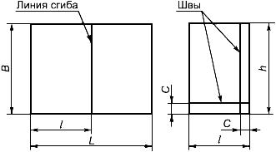  Рисунок 1
 | I-2 | 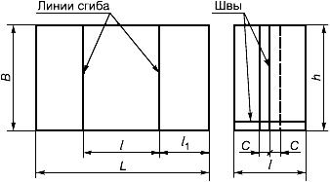  Рисунок 2
 | I-3 | 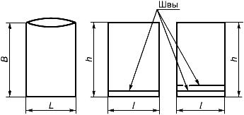  Рисунок 3
I - с прямым дном | I-4 | 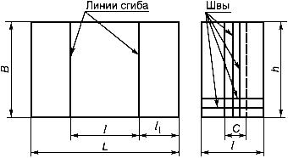  Рисунок 4
 | I-5 | 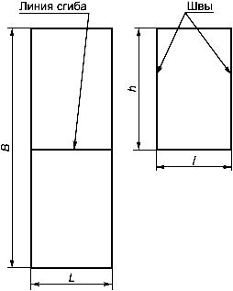  Рисунок 5
 | I-6 | 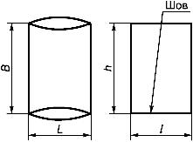  Рисунок 6
I - с прямым дном | I-7 | 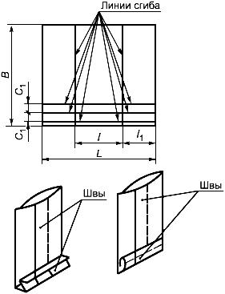  Рисунок 7
 | I-8 | 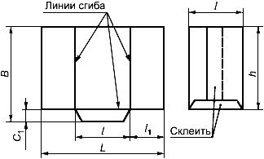  Рисунок 8
 | I-9 | 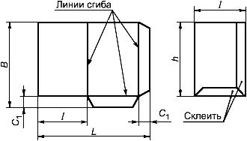  Рисунок 9
I - с прямым дном | I-10 | 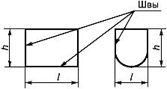  Рисунок 10
 | I-11 | 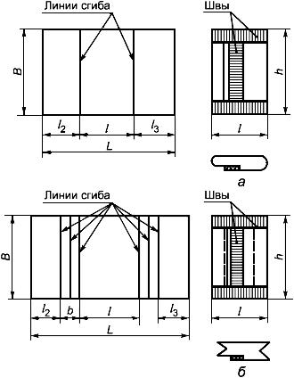  Рисунок 11
 | I-12 | 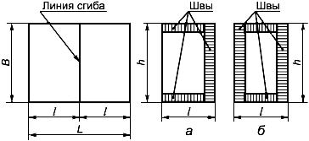  Рисунок 12
I - с прямым дном
с клапаном | I-13 | 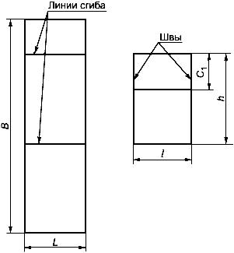  Рисунок 13
с клапаном | I-14 | 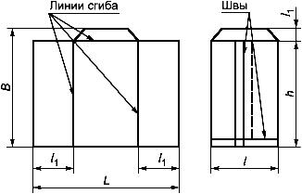  Рисунок 14
с фальцами | I-15 | 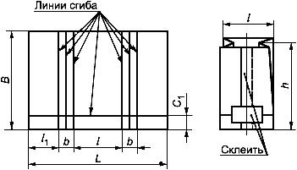  Рисунок 15
I - с прямым дном
с фальцами | I-16 | 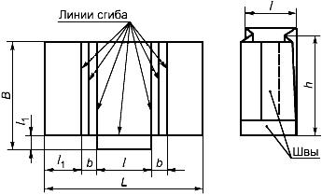  Рисунок 16
с фальцами и перегородкой | I-17 | 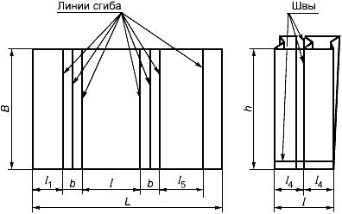  Рисунок 17
II - с прямоугольным, шестиугольным или фигурным дном | II-1 | 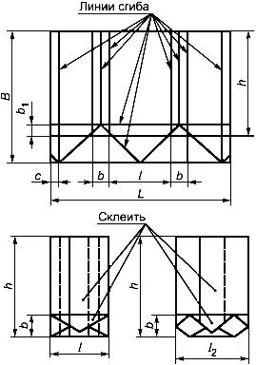  Рисунок 18
 | II-2 | 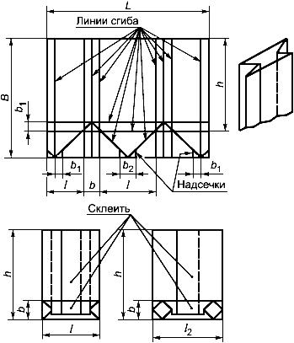  Рисунок 19
II - с прямоугольным, шестиугольным или фигурным дном | II-3 | 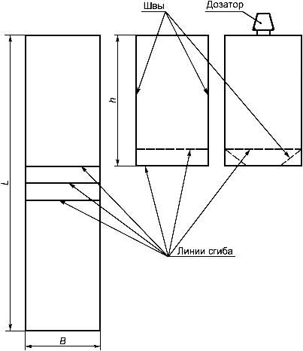  Рисунок 20
с ручками | II-4 | 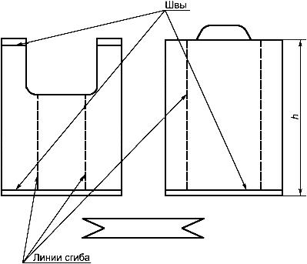  Рисунок 21
II - с прямоугольным, шестиугольным или фигурным дном
с ручками | II-5 | 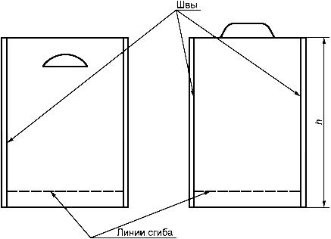  Рисунок 22
Обозначения размеров пакетов, принятые в настоящей таблице:
- длина развертки;
- длина пакета;
- ;
- ;
- ;
- ;
- ;
- не менее 12 мм;
- не более 18 мм;
- ширина развертки;
- ширина фальца пакета;
- ;
- мм;
- высота пакета;
- ширина соединительного клапана;
- ширина клапана (выбирают конструктивно).

Библиография
[1] | Технический регламент Таможенного союза  ТР ТС 005/2011 | О безопасности упаковки (принят решением КТС от 16 августа 2011 г. N 769)
[2] | ГОСТ Р ИСО 2859-1-2007 | Статистические методы. Процедуры выборочного контроля по альтернативному признаку. Часть 1. Планы выборочного контроля последовательных партий на основе приемлемого уровня качества
____________________________________________________________________________________
УДК 621.15:678.742:006.354 МКС 55.080
Ключевые слова: пакеты, полимерные пленки, комбинированные материалы, технические требования, маркировка, упаковка, транспортирование, хранение
____________________________________________________________________________________
Электронный текст документа
сверен по:
официальное издание
М.: Стандартинформ, 2014

